^{ASSUNTO:}  AQUISIÇÃO DE BENS E SERVIÇOS MEDIANTE LICITAÇÃO  FASE EXTERNA DA LICITAÇÃO |  |  | COORDENAÇÃO DE NORMAS E PROCEDIMENTOS |  | SCL-NP  06
^{Versão}  3 | ^{Data da elaboração}  05.02.2021 | ^{Data da aprovação} |  | ^{Data de início de vigência}
^{Ato de aprovação}  Portaria nº 003/2017 |  | ^{Unidade responsável}  Secretaria de Administração
^{Anexos:}
Anexo I – Fluxograma do procedimento
Anexo II – Checklist de verificação

Aprovação

Margarette Lucena
Coordenadora de Normas e Procedimentos

Ápio Vinagre Nascimento
Controlador Geral do Município

- Finalidade
Estabelecer critérios e procedimentos básicos referentes à aquisição de bens e serviços mediante licitação, em sua fase externa processual.

- Abrangência
Todas as unidades da estrutura organizacional do Poder Executivo.
- Base legal e regulamentar
Constituição Federal.
Lei Federal nº 4.320/1964.
Lei Federal nº 8.666/1993.
Lei Federal nº 10.520/2002.
Decreto Federal nº 5.450/2005.
Decreto Federal nº 7.892/2013.
Lei de Responsabilidade Fiscal nº 101/2000 e alterações.
Lei Municipal nº 1.902/2020
Decreto Municipal nº 2.364, de 23/10/2005.

- Conceitos
  - Concorrência - é a modalidade de licitação entre quaisquer interessados que, na fase inicial de habilitação preliminar, comprovem possuir os requisitos mínimos de qualificação exigidos no edital para execução de seu objeto.
  - Tomada de preço - é a modalidade de licitação entre interessados devidamente cadastrados ou que atenderem a todas as condições exigidas para cadastramento até o terceiro dia anterior à data do recebimento das propostas, observada a necessária qualificação.
  - Convite – é a modalidade de licitação entre interessados do ramo pertinente ao seu objeto, cadastrados ou não, escolhidos e convidados em número mínimo de 3 (três) pela unidade administrativa, a qual afixará, em local apropriado, cópia do instrumento convocatório e o estenderá aos demais cadastrados na correspondente especialidade que manifestarem seu interesse com antecedência de até 24 (vinte e quatro) horas da apresentação das propostas.
  - Concurso – é a modalidade de licitação entre quaisquer interessados para escolha de trabalho técnico, científico ou artístico, mediante a instituição de prêmios ou remuneração aos vencedores, conforme critérios constantes de edital publicado na imprensa oficial com antecedência mínima de 45 (quarenta e cinco) dias.
  - Leilão - é a modalidade de licitação entre quaisquer interessados para a venda de bens móveis inservíveis para a administração ou de produtos legalmente apreendidos ou penhorados, ou para a alienação de bens imóveis prevista no art. 19, a quem oferecer o maior lance, igual ou superior ao valor da avaliação.
  - Adjudicação – após o julgamento das propostas, ao licitante vencedor será adjudicado o objeto licitado
  - Homologação – após a fase de julgamento, adjudicação e decorridos todos os prazos de recurso, a autoridade competente ratificará todos os atos anteriores confirmando sua validade perante a lei.

SECAD - Secretaria Municipal de Administração
COPEL - Comissão Permanente de Licitação
SEFAZ - Secretaria Municipal da Fazenda
CGM - Controladoria Geral do Município
CCNP - Coordenação Central de Normas e Procedimentos
GAPRE - Gabinete da Prefeita
U.R. - Unidade Requisitante
SIGA - Sistema de Integração de Gestão e Auditoria
SEGOV - Secretaria Municipal de Governo
SESA - Secretaria Municipal de Saúde
FGTS - Fundo de Garantia do Tempo de Serviço

- Competências e Responsabilidades
Compete às Unidades Administrativas controlar e acompanhar a execução da presente Norma de Procedimento.
Compete à Controladoria Geral do Município - CGM prestar apoio técnico e avaliar a eficiência dos procedimentos de controle inerentes a presente Norma de Procedimento, bem como promover a capacitação dos (as) servidores (as) responsáveis pelas etapas do processo, quanto à aplicação da presente norma.

- Procedimentos
  - COPEL (SECAD/SESA)
    - Publica o edital no veículo de comunicação no qual o mesmo se enquadra, passando-se para a fase externa do procedimento licitatório.
    - Realiza a sessão pública do certame licitatório, superado os prazos de vacância estabelecidos em lei referente à publicação do edital.
    - Executa todas as fases referentes à análise e o julgamento objetivo do certame licitatório.
    - Declara o vencedor do certame.
    - Abre prazo de recurso para os licitantes participantes do processo licitatório.
    - Declara o licitante para condição de vencedor habilitado do certame licitatório, superado o prazo recursal
    - Adjudica o objeto licitado em favor do licitante ora habilitado.
    - Encaminha os autos para ajuste de reserva a ser realizado pela SEFAZ/Coordenação Orçamentária da Administração Geral ou Saúde.

  - SEFAZ/COORDENAÇÃO ORCAMENTÁRIA (ADM GERAL/SESA)
    - Recebe o processo.
    - Realiza o ajuste da reserva orçamentária com base na ata da sessão e a planilha readequada de preços.
    - Submete os autos, juntamente com todas as peças que o compõem à análise da CGM/CCNP.

  - CGM/CNP
    - Recebe o processo.
    - Executa a análise minuciosa de todos os atos praticados pelo(a) Pregoeiro(a) ou pelo(a) Presidente da COPEL(SECAD/SESA).
      - CONFORME, encaminha a autoridade competente/GAPRE para a homologação ou não dos atos praticados.
      - NÃO CONFORME, notifica COPEL (SECAD/SESA) para conhecimento do relatório e providências.

  - AUTORIDADE COMPETENTE/GAPRE
    - Recebe o processo.
    - Homologa todos os atos praticados pelo(a) Pregoeiro(a) ou pelo(a) Presidente da COPEL (SECAD/SESA), em ato contínuo, autoriza empenho em favor da(s) empresa(s) vencedora(s) da licitação, conforme item 6.8.
      - Caso haja discordância em homologar a licitação, os autos são devolvidos ao setor que realizou o procedimento licitatório para conhecimento da não homologação e providências, conforme item 6.5.

  - COPEL (SECAD/SESA)
    - Recebe os autos.
    - Toma conhecimento do despacho de não homologação feito pela Autoridade Competente/GAPRE.
    - Encaminha pedido de baixa da reserva anexando a cópia do despacho de não homologação feito pela Autoridade Competente/GAPRE para o SEFAZ/Coordenação Orçamentária da Administração Geral ou Saúde.
    - Encaminha processo para arquivo no SECAD/Protocolo Geral.
    - Elabora aviso de cancelamento da licitação.

  - SEFAZ/COORDENAÇÃO ORÇAMENTÁRIA (ADM SECAD/SESA)
    - Recebe memorando.
    - Processa a baixa da reserva orçamentária.

  - SECAD/PROTOCOLO GERAL
    - Recebe processo.
    - Processa o arquivamento corrente do processo.

  - SEFAZ/COORDENAÇÃO DE CONTABILIDADE (ADM SECAD/SESA)
    - Recebe o processo.
    - Providencia o empenho em favor da empresa o qual o objeto foi homologado.
    - Encaminha o processo ao setor que realizou o procedimento licitatório.

  - COPEL (SECAD/SESA)
    - Recebe o processo.
    - Estando devidamente empenhado, se necessário providencia o instrumento contratual, colhe assinatura das partes e o publica no veículo de comunicação adequado para o mesmo.
    - Elabora o aviso de homologação e adjudicação e aviso de classificação no qual o mesmo se enquadra, conforme anexo 33 do Caderno de Anexos.
    - Encaminha cópia do contrato assinado e empenho para U.R. do bem ou serviço para que inicie a execução
    - Digitaliza e cadastra processo licitatório no SIGA.
    - Arquiva o processo nos documentos correntes.

  - SEGOV
    - Recebe o aviso de homologação e adjudicação e aviso de classificação.
    - Procede a publicação no veículo indicado pela COPEL da Administração Geral ou Saúde.
    - Envia oi aviso de adjudicação e homologação para CGM/CAUD.

  - CGM/CAUD
  - Recebe o aviso de homologação e adjudicação em via digital já publicado em Diário Oficial Próprio.
  - Publica o arquivo recebido no Portal da Transparência.

- Considerações finais
  - Nenhuma requisição será feita sem a adequada caracterização de seus objetos e indicação dos recursos orçamentários para seu pagamento, sob pena de nulidade do ato e responsabilidade de quem lhe tiver dado causa.
  - Na abertura dos processos de compras deverão ser observados os seguintes itens:
    - Especificação completa do bem/serviço a ser adquirido/contratado, sem indicação de marca, no caso de bem;
    - Indicação da finalidade de aquisição/contratação a ser realizado;
    - Definição das unidades e das quantidades a serem adquiridas em função do consumo e utilização prováveis, cuja estimativa será obtida, sempre que possível, mediante adequadas técnicas de estimação; condições de guarda e armazenamento que não permitam a deterioração do material.
  - O empenho da despesa não poderá exceder os limites dos créditos concedidos.
  - É expressamente vedada a realização de despesa sem prévio empenho.
  - É expressamente vedada ao prosseguimento do Pedido de Abertura de Contratação sem prévia classificação orçamentária e financeira.
  - A pessoa jurídica em débito com o sistema de Seguridade Social, FGTS e Fazenda Pública Municipal, como estabelece em Lei, não poderá contratar com o Poder Público nem dele receber benefícios ou incentivos fiscais ou creditícios, conforme disposto no artigo 195, parágrafo 3º da Constituição Federal e Art. 29 da Lei nº 8.666/93.
  - De cada fase da licitação, poderá haver interposição de recurso na forma do Art. 109 da Lei nº 8.666/93. Assim sendo, caso não haja desistência expressa de todos os licitantes em cada uma das fases, deverão ser respeitados os prazos legais para cada modalidade licitatória.
  - A presente Norma de Procedimento entrará em vigor a partir da data da publicação da Portaria de Aprovação.
Anexo I – Fluxograma do procedimento
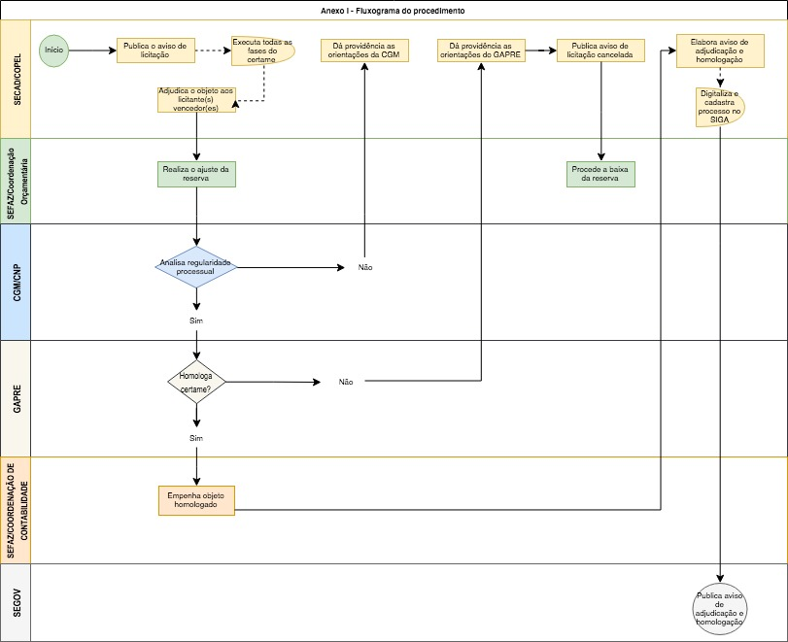

Anexo II – Checklist de conformidade